PLANIFICARE CALENDARISTICĂ

Mirela Mihăescu • Ștefan Pacearcă
Anița Dulman • Crenguța Alexe • Otilia Brebenel
An școlar 2025 - 2026
CLASA A IV-A
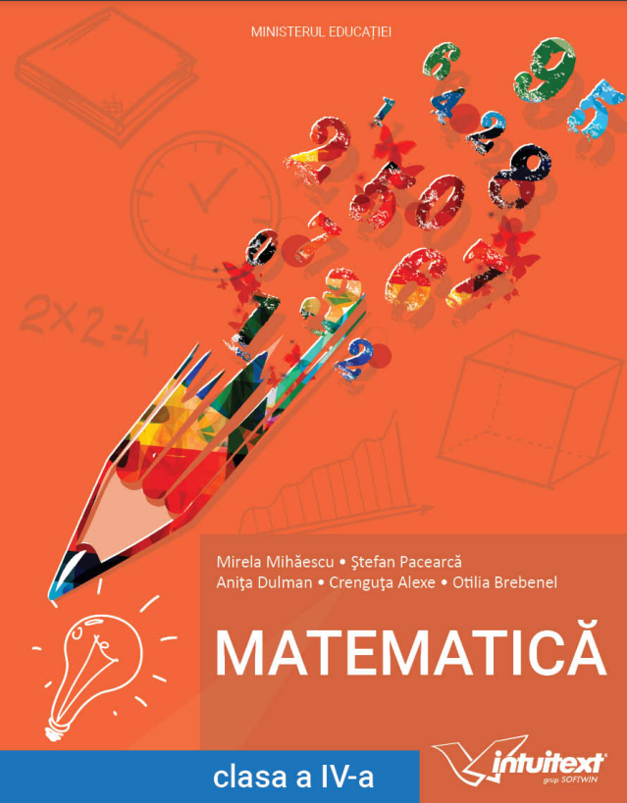
MATEMATICĂ

Precizări:
- Săptămânile sunt numerotate conform structurii anului școlar 2026 – 2026 (36 de săptămâni împărțite în 5 intervale de cursuri: M1, M2, M3, M4, M5).
- Programul național „Școala altfel” este inclus, orientativ, în săptămâna 19 (M3), iar Programul „Săptămâna verde” este inclus, orientativ, în săptămâna 26 (M4), planificarea acestora urmând să fie realizată de către fiecare cadru didactic conform deciziei luate la nivelul unităţii de învăţământ în ceea ce privește perioada derulării.
- Numărul de ore alocat fiecărei discipline școlare în cadrul unei unități de învățare este calculat având în vedere zilele libere legale.
- Notă: Planificara orientativă este elaborată conform următoarei structuri:
- Vacanța de schi: 16.02.2026-22.02.2026
- SĂPTĂMÂNA ȘCOALA ALTFEL: 02 – 8.02.2026 (S19 – M3)
- SĂPTĂMÂNA VERDE: 30.03 – 03.04.2026 (S26 – M4)
Aria curriculară: Matematică și științe ale naturii
Disciplina de învăţământ: Matematică
Clasa a IV-a
Nr. de ore pe săptămână: 4

Planificare calendaristică orientativă

Unitatea de învăţare | Competențe | Conţinuturi | Nr. de ore | Săptămâna | Observaţii
1. | 2. | 3. | 4. | 5. | 6.
1. Să ne amintim din clasa a III-a - Recapitulare |  | - Recapitulare – clasa a III-a  - Evaluarea inițială | 8 | S1 – S2  08.09 – 19.09.  2025 | 8 ore – M1
2. Călătorie printre numere, stele și planete  Numerele naturale cuprinse între  0 – 1 000 000 | 1.1. 1.2.  2.1. 2.2.  2.3. | - Numerele naturale cuprinse între 0 – 1 000 000  - formare, citire, scriere comparare, ordonare, rotunjire  - scrierea numerelor cu cifrele romane I, V, X, L, C, D, M | 12 | S3 – S5  22.09 – 10.10.  2025 | 12 ore – M1
3. Calcule în natură  Adunarea și scăderea numerelor naturale în concentrul  0 – 1 000 000, fără trecere și cu trecere peste ordin | 2.4.  5.1.  5.3. | - Adunarea şi scăderea numerelor naturale în concentrul  0 – 1 000 000, fără trecere și cu trecere peste ordin  - adunarea şi scăderea; proprietăţi ale adunării  - număr necunoscut: aflare prin metoda balanţei | 12 | S6 – S8  13.10 – 6.11.  2025 | 8 ore – M1  Vacanță:  27.10 – 02.11.2025  4 ore - M2
4. Parteneri de călătorie  Înmulțirea numerelor naturale în concentrul  0 – 1 000 000 | 2.5.  5.1.  5.3. | - Înmulţirea numerelor naturale în concentrul 0 – 1 000 000  - înmulţirea unui număr cu 10, 100, 1000  - înmulţirea numerelor când factorii au cel mult trei cifre  - proprietăţile înmulţirii | 16 | S9 – S12  10.11 – 05.12.  2025 | 16 ore – M2
5. Primim și dăruim Împărțirea numerelor naturale în concentrul  0 – 1 000 000 | 1.1.  2.5.  5.1.  5.3. | - Împărţirea numerelor naturale în concentrul 0 – 1 000 000  - împărțirea unui număr la 10, 100, 1000  - împărţirea numerelor mai mici de 1 000 000 la un număr de cel mult două cifre (cu rest zero sau diferit de zero) | 14 | S13 – S16  8.12.2025 – 16.01.2026 | 8 ore – M2  Vacanța de iarnă: 22.12.2025 –07.01.2026  6 ore – M3
6. Să descoperim cartea naturii  Organizarea și reprezentarea datelor.  Probleme | 3.1.  5.1.  5.2.  5.3. | - Organizarea şi reprezentarea datelor  - date din tabele: analiza datelor, interpretare  - grafice cu bare şi liniare: construire, extragerea unor informaţii şi prelucrarea lor  - Probleme care se rezolvă prin operaţiile aritmetice cunoscute  - Probleme care se rezolvă prin metoda reprezentării grafice | 12 | S17 – S20  19.01 – 13.02.  2026 | 12 ore – M3  S19:  ȘCOALA ALTFEL  02 – 06.02.2026
VACANȚA DE SCHI: 16 – 22.02.2026
7. Universul copiilor  Ordinea efectuării operațiilor și folosirea parantezelor. Probleme | 2.4.  2.5.  5.1.  5.3. | - Ordinea efectuării operaţiilor şi folosirea parantezelor rotunde şi pătrate  - Probleme care se rezolvă prin metoda comparației  - Probleme care se rezolvă prin metoda mersului invers; număr necunoscut - aflarea prin metoda mersului invers | 12 | S21 – S23  23.02 – 13.03.  2026 | 12 ore – M4
8. Preocupările noastre  Fracții | 2.1.  2.2.  2.3.  2.4.  5.1. | - Fracţii cu numitorul mai mic sau egal cu 10 sau cu numitorul egal cu 100  - diviziuni ale unui întreg: sutime; reprezentări prin desene  - fracţii subunitare, echiunitare, supraunitare  - adunarea şi scăderea fracţiilor cu acelaşi numitor  - scrierea procentuală (numai pentru 25%, 50%, 75%) | 11 | S24 – S27  16.03 – 17.04.  2026 | 8 ore – M4  S33:  Săptămâna Verde  30.03– 03.04.2026  Vacanța de Paște:  06– 14.04.2026  3 ore – M5
9. Proiectăm, construim, decorăm  Elemente de geometrie | 1.2.  2.1.  3.1.  3.2.  4.1. | - Figuri geometrice  - drepte perpendiculare, paralele  - unghiuri drepte, ascuţite, obtuze  - poligoane: pătrat, dreptunghi, romb, paralelogram, triunghi  - cerc  - Axa de simetrie  - Perimetrul  - Aria unei suprafeţe (prin reprezentări, estimând cu ajutorul unei reţele de pătrate cu latura de 1 cm)  - Corpuri geometrice  - cub, paralelipiped, cilindru, sferă, con (identificare, desfăşurare, construcţie folosind tipare sau diverse materiale)  - volumul cubului şi paralelipipedului (folosind cubul cu latura 1 cm)  - Localizarea unor obiecte  - terminologie specifică: paralel, perpendicular  - coordonate într-o reprezentare grafică sub formă de reţea  - hărţi | 15 | S28 – S31  20.04 – 15.05.  2026 | 15 ore - M4
10. Jocuri și activități dragi copiilor  Unități de măsură | 2.5.  4.1.  4.2.  5.3 | - Unităţi de măsură pentru lungime  - unităţi de măsură: metrul cu multiplii și submultiplii  - transformări pentru lungime în limita operațiilor cunoscute  - instrumente de măsură: riglă, metrul de tâmplărie, metrul de croitorie, ruletă  - operaţii cu unităţile de măsură pentru lungime  - Unităţi de măsură pentru volumul lichidelor  - unităţi de măsură: litrul cu multiplii şi submultiplii  - transformări pentru volum în limita operațiilor cunoscute  - operaţii cu unităţile de măsură pentru volumul lichidelor  - Unităţi de măsură pentru masă  - unităţi de măsură: kilogramul cu multiplii şi submultiplii (inclusiv tona și chintalul)  - transformările unităților de măsură în limita operațiilor cunoscute  - instrumente de măsură: cântarul, balanţa  - operaţii cu unităţile de măsură pentru masă  - Unităţi de măsură pentru timp  - calculul unor intervale temporale, transformări din unităţi mai mari în unităţi mai mici de timp  - instrument de măsură: ceasul, cronometrul  - Unităţi de măsură monetare  - unităţi de măsură: leul şi banul, euro şi eurocentul (monede și bancnote în uz)  - schimburi monetare echivalente în aceeaşi unitate monetară | 12 | S32 – S34  18.05 – 05.06.  2026 | 12 ore – M5
11. Pași spre vacanță  Recapitulare finală |  | - Recapitulare finală  - Evaluare finală | 8 | S35 – S36  8 – 19.06.  2026 | 8 ore – M5

